IO

概述
I/O通常有内存IO、网络I/O、磁盘I/O等，但我们通常说的是网络I/O以及磁盘I/O。网络I/O：本质是socket读取。

每次I/O请求，都会有两个阶段组成： 第一步：等待数据，即数据从磁盘到内核内存；将数据从磁盘文件先加载到内核内存空间（缓冲区），等待数据准备完成，时间较长。第二步：复制数据，即数据内核内存到进程内存；将数据从内核缓冲复制到用户空间的进程内存中，时间较短。

原理

整体架构
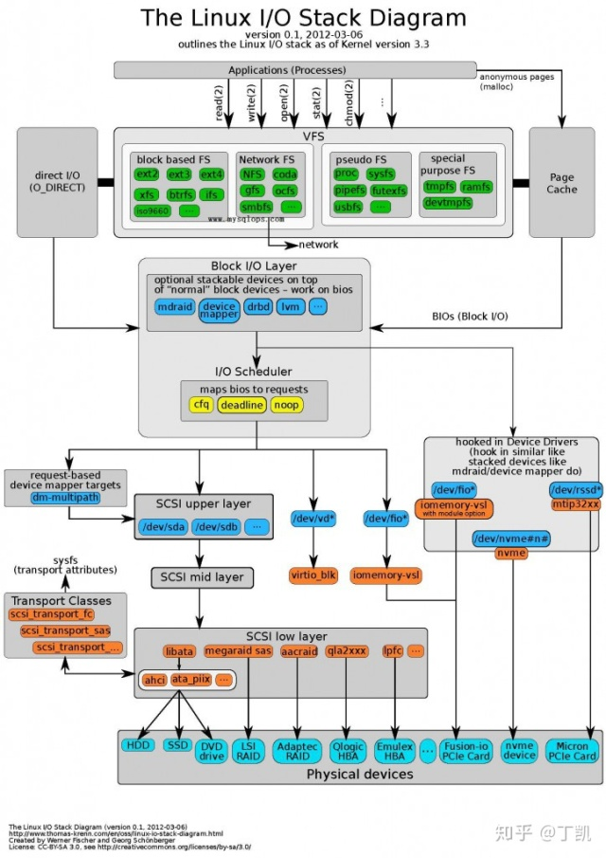

应用程序
这没什么好说的，通过相关系统调用(如open/read/write)发起IO请求，属于IO请求的源头。

文件系统
应用程序的请求直接到达文件系统层。文件系统又分为VFS和具体文件系统（ext3、ext4等），VFS对应用层提供统一的访问接口，而ext3等文件系统则具体实现了这些接口。另外，为了提供IO性能，在该层还实现了诸如page cache等功能。同时，用户也可以选择绕过page cache，而是直接使用direct模式进行IO（如数据库）。
注：数据库绕过系统的页缓存，自己实现了自己的缓存。

块设备层
文件系统将IO请求打包提交给块设备层，该层会对这些IO请求作合并、排序、调度等，然后以新的格式发往更底层。在该层次上实现了多种电梯调度算法，如cfq、deadline等。

SCSI层
块设备层将请求发往SCSI层，SCSI就开始真实处理这些IO请求，但是SCSI层又对其内部按照功能划分了不同层次：
SCSI高层：高层驱动负责管理disk，接收块设备层发出的IO请求，打包成SCSI层可识别的命令格式，继续往下发；
SCSI中层：中层负责通用功能，如错误处理，超时重试等；
SCSI低层：底层负责识别物理设备，将其抽象提供给高层，同时接收高层派发的scsi命令，交给物理设备处理。

各层接口
清晰的接口能让复杂的系统变得容易理解和维护。

应用程序-->文件系统
做开发的人可能都应该了解，通过诸如open/read/pread/write/writev等POSIX接口来调用文件系统各种功能。

文件系统-->块设备层
这里我们将文件系统当成一个整体，并不区分VFS和具体文件系统。块设备层对文件系统提供的接口为submit_bio()，接口形式如下：void submit_bio(int rw, struct bio *bio)文件系统向块设备提交的每个bio请求都设置了完成回调函数，记录在bio->bi_end_io。bio请求完成后，通过该字段通知文件系统。

块设备层-->SCSI上层
scsi_reuqest_fn()和struct request_queue。老实来说，块设备层和SCSI上层之间分的没有那么清楚，耦合的稍微紧密，块设备层看到的IO请求结构是request。而SCSI层看到的IO命令则是scsi_cmnd。每个scsi设备（如scsi disk）均维护了一个请求队列request_queue，而每个scsi设备对上层呈现的其实是一个块设备。因此，块设备和scsi设备有着天然的联系，request_queue则是连接块设备层和SCSI层的纽带。块设备层对request请求最终会派发至request_queue中。而在特定条件下通过泄流机制将request_queue中积攒的request派发至SCSI层处理。而泄流的实际处理过程就是scsi_request_fn()函数，因此说它是块设备层和SCSI上层的接口也不为过，虽然不是特别准确。在scsi_reuqest_fn内会进行request至scsi_cmnd的转换。

SCSI上层-->SCSI中间层
SCSI上层在收到块设备层发起的scsi命令后马不停蹄又将其转发至SCSI中间层。SCSI上层至SCSI中间层的接口是scsi_dispatch_cmd
static void scsi_request_fn(struct request_queue *q) {
......
// 设置scsi命令完成回调函数
cmd->scsi_done = scsi_done;
rtn = scsi_dispatch_cmd(cmd);
......
}

SCSI中间层--> SCSI低层
SCSI中间层收到块设备层发下来的scsi_cmnd命令后，中间层作自己处理后，然后再将该命令继续往下传递，接下来该命令到了scsi底层，而传递的接口是 queuecommand()
static int scsi_dispatch_cmd(struct scsi_cmnd *cmd) {
......
rtn = host->hostt->queuecommand(host, cmd);
......
}
host为该设备所属的主机适配器结构。任何一个SCSI主机适配器都需要实现queuecommand接口。注意这个提交过程是异步的，无需等待该命令完成便直接返回。scsi 命令完成后，会通过记录在命令内的完成函数回调上层处理，具体是cmd->scsi_done。

总结
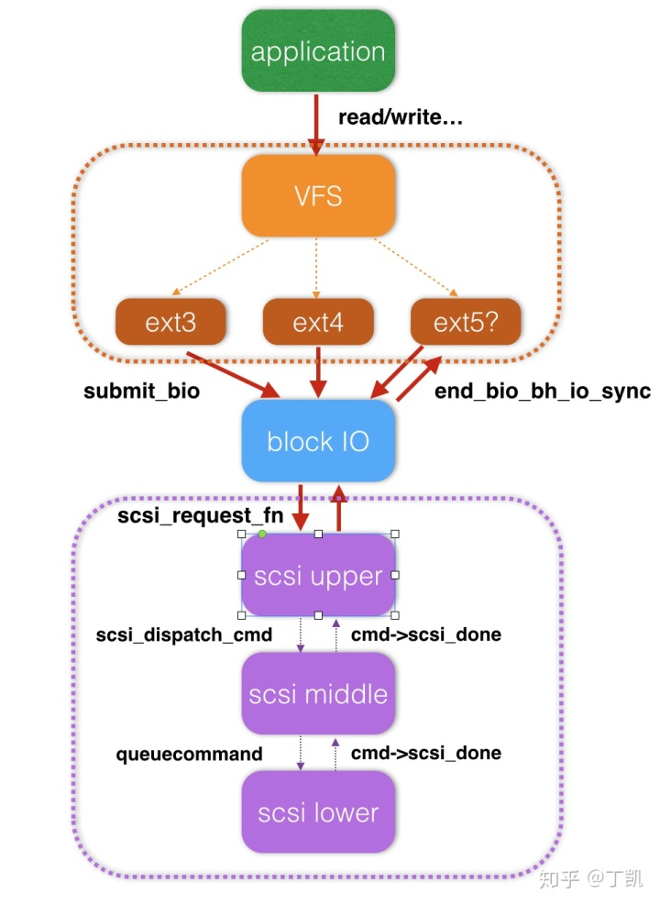

I/O软件目标

设备独立性
现在让我们转向对I/O软件的研究，I/O软件设计一个很重要的目标就是设备独立性(device independence)。啥意思呢？这意味着我们能够编写访问任何设备的应用程序，而不用事先指定特定的设备。比如你编写了一个能够从设备读入文件的应用程序，那么这个应用程序可以从硬盘、DVD或者USB进行读入，不必再为每个设备定制应用程序。这其实就体现了设备独立性的概念。
与设备独立性密切相关的一个指标就是统一命名(uniform naming)。设备的代号应该是一个整数或者是字符串，它们不应该依赖于具体的设备。在UNIX中，所有的磁盘都能够被集成到文件系统中，所以用户不用记住每个设备的具体名称，直接记住对应的路径即可，如果路径记不住，也可以通过ls等指令找到具体的集成位置。举个例子来说，比如一个USB磁盘被挂载到了/usr/cxuan/backup下，那么你把文件复制到/usr/cxuan/backup/device下，就相当于是把文件复制到了磁盘中，通过这种方式，实现了向任何磁盘写入文件都相当于是向指定的路径输出文件。

错误处理
除了设备独立性外，I/O 软件实现的第二个重要的目标就是错误处理(error handling)。通常情况下来说，错误应该交给硬件层面去处理。如果设备控制器发现了读错误的话，它会尽可能的去修复这个错误。如果设备控制器处理不了这个问题，那么设备驱动程序应该进行处理，设备驱动程序会再次尝试读取操作，很多错误都是偶然性的，如果设备驱动程序无法处理这个错误，才会把错误向上抛到硬件层面（上层）进行处理，很多时候，上层并不需要知道下层是如何解决错误的。这就很像项目经理不用把每个决定都告诉老板；程序员不用把每行代码如何写告诉项目经理。这种处理方式不够透明。

同步和异步传输
I/O 软件实现的第三个目标就是 同步(synchronous) 和 异步(asynchronous，即中断驱动)传输。这里先说一下同步和异步是怎么回事吧。

同步传输中数据通常以块或帧的形式发送。发送方和接收方在数据传输之前应该具有同步时钟。而在异步传输中，数据通常以字节或者字符的形式发送，异步传输则不需要同步时钟，但是会在传输之前向数据添加奇偶校验位。下面是同步和异步的主要区别

回到正题。大部分物理IO(physical I/O) 是异步的。物理 I/O 中的 CPU 是很聪明的，CPU 传输完成后会转而做其他事情，它和中断心灵相通，等到中断发生后，CPU 才会回到传输这件事情上来。

I/O 分为两种：物理I/O 和 逻辑I/O(Logical I/O)。
物理 I/O 通常是从磁盘等存储设备实际获取数据。逻辑 I/O 是对存储器（块，缓冲区）获取数据。
缓冲
I/O 软件的最后一个问题是缓冲(buffering)。通常情况下，从一个设备发出的数据不会直接到达最后的设备。其间会经过一系列的校验、检查、缓冲等操作才能到达。举个例子来说，从网络上发送一个数据包，会经过一系列检查之后首先到达缓冲区，从而消除缓冲区填满速率和缓冲区过载。
共享和独占
I/O 软件引起的最后一个问题就是共享设备和独占设备的问题。有些 I/O 设备能够被许多用户共同使用。一些设备比如磁盘，让多个用户使用一般不会产生什么问题，但是某些设备必须具有独占性，即只允许单个用户使用完成后才能让其他用户使用。
下面，我们来探讨一下如何使用程序来控制 I/O 设备。一共有三种控制 I/O 设备的方法
使用程序控制 I/O
使用中断驱动 I/O
使用 DMA 驱动 I/O
使用程序控制 I/O
使用程序控制 I/O 又被称为 可编程I/O，它是指由 CPU 在驱动程序软件控制下启动的数据传输，来访问设备上的寄存器或者其他存储器。CPU 会发出命令，然后等待 I/O 操作的完成。由于 CPU 的速度比 I/O 模块的速度快很多，因此可编程 I/O 的问题在于，CPU 必须等待很长时间才能等到处理结果。CPU 在等待时会采用轮询(polling)或者 忙等(busy waiting) 的方式，结果，整个系统的性能被严重拉低。可编程 I/O 十分简单，如果需要等待的时间非常短的话，可编程 I/O 倒是一个很好的方式。一个可编程的 I/O 会经历如下操作
CPU 请求 I/O 操作
I/O 模块执行响应
I/O 模块设置状态位
CPU 会定期检查状态位
I/O 不会直接通知 CPU 操作完成
I/O 也不会中断 CPU
CPU 可能会等待或在随后的过程中返回

使用中断驱动 I/O
鉴于上面可编程 I/O 的缺陷，我们提出一种改良方案，我们想要在 CPU 等待 I/O 设备的同时，能够做其他事情，等到 I/O 设备完成后，它就会产生一个中断，这个中断会停止当前进程并保存当前的状态。一个可能的示意图如下
尽管中断减轻了 CPU 和 I/O 设备的等待时间的负担，但是由于还需要在 CPU 和 I/O 模块之前进行大量的逐字传输，因此在大量数据传输中效率仍然很低。下面是中断的基本操作
CPU 进行读取操作
I/O 设备从外围设备获取数据，同时 CPU 执行其他操作
I/O 设备中断通知 CPU
CPU 请求数据
I/O 模块传输数据
所以我们现在着手需要解决的就是 CPU 和 I/O 模块间数据传输的效率问题。
使用 DMA 的 I/O
DMA 的中文名称是直接内存访问，它意味着 CPU 授予 I/O 模块权限在不涉及 CPU 的情况下读取或写入内存。也就是 DMA 可以不需要 CPU 的参与。这个过程由称为 DMA 控制器（DMAC）的芯片管理。由于 DMA 设备可以直接在内存之间传输数据，而不是使用 CPU 作为中介，因此可以缓解总线上的拥塞。DMA 通过允许 CPU 执行任务，同时 DMA 系统通过系统和内存总线传输数据来提高系统并发性。

Web请求处理过程
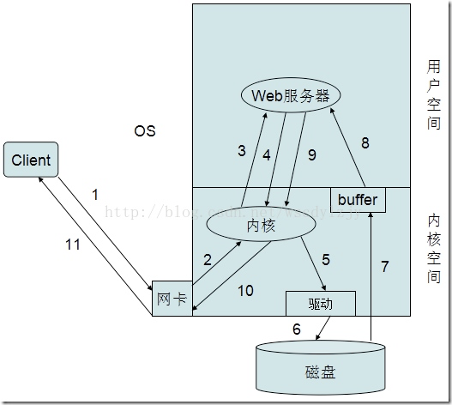
1、客户端发起情况到服务器网卡
2、服务器网卡接受到请求后转交给内核处理
3、内核根据请求对应的套接字，将请求交给工作在用户空间的Web服务器进程
4、Web服务器进程根据用户请求，向内核进行系统调用，申请获取相应资源（如：客户端获取图片）
5、内核发现Web服务器进程请求的是一个存放在本地硬盘上的资源，因此通过驱动程序连接磁盘
6、内核调用磁盘，获取需要的资源
7、内核将资源存放在自己的缓存区中，并通知Web服务器进程
8、Web服务器进程通过系统调用取得资源，并将其复制到进程自己的缓冲区中
9、Web服务器进程形成响应，通过系统调用再次发给内核以响应请求
10、内核将响应发送至网卡
11、网卡发送响应给用户
通过这样的一个复杂过程，一次请求就完成了
简单来说就是：
用户请求—>送达用户空间—>系统调用—>内核空间—>内核到磁盘上读取图片资源—>返回到用户空间—>响应给用户
上述简单的说明了一下，客户端向Web服务器请求过程，在这个过程中，有两个I/O过程：一是客户端请求的网络I/O，二个是Web服务器请求图片磁盘I/O。

分类

按照IO操作对象/介质划分
这是根据数据交互的目标设备或存储介质分类，反映了 IO 操作的物理对象差异：
- 内存 IO：操作对象是内存（如进程地址空间、共享内存、内核缓冲区），数据传输不涉及外部设备，速度最快（纳秒级）。
例：进程读写堆 / 栈内存、通过shmat访问共享内存、内核态与用户态之间的数据拷贝。
- 磁盘 IO：操作对象是本地存储设备（硬盘、SSD、U 盘等），数据传输涉及磁盘控制器和物理存储介质，速度较慢（微秒到毫秒级）。
例：读写本地文件（/etc/passwd）、数据库读写磁盘上的表文件。
- 网络 IO：操作对象是网络设备（网卡），数据传输通过网络协议（TCP/UDP）在不同主机间进行，速度受网络带宽和延迟限制（毫秒到秒级）。
例：Socket 发送 / 接收数据、HTTP 请求 / 响应、分布式存储读写。

核心：区分 IO 操作是与内存、本地磁盘还是网络设备交互，直接决定了 IO 的性能特征（速度、延迟）。

内存I/O

网络I/O

磁盘I/O

按照数据传输方式划分
这是根据数据在用户态与内核态之间的传输方式或内存映射机制分类，反映了数据如何从设备到达用户进程：
- 直接 IO（Direct IO）：数据直接从用户缓冲区传输到设备（或反之），绕过内核缓冲区（Page Cache），由用户进程直接管理数据缓存。
例：数据库通过O_DIRECT标志打开文件，避免内核缓存与自身缓存的双重拷贝。
- 标准 IO（Standard IO）：基于 C 标准库的流（FILE*）实现，数据先通过系统调用传输到内核缓冲区，再拷贝到用户缓冲区（读操作），或反之（写操作），依赖内核缓存提升效率。
例：fread/fwrite函数，通过用户态缓冲区（流缓存）和内核缓冲区减少系统调用次数。
- mmap（内存映射 IO）：通过mmap系统调用将文件内容映射到进程的虚拟地址空间，用户进程可直接通过内存指针读写文件，无需显式read/write，数据传输由内核自动完成（缺页中断时加载）。
例：大文件编辑（如vim）、共享内存通信（映射同一块文件）。

核心：区分数据是否经过内核缓冲区、是否通过内存映射简化 IO 操作，影响 IO 的效率和编程模型。

直接IO/文件IO/低级IO

标准IO/缓存IO

Mmap

按照IO 操作的阻塞行为/通知机制划分
这是根据进程在等待 IO 完成时的状态（是否阻塞）及IO 就绪的通知方式分类，是网络编程中最核心的 IO 模型分类：
- 阻塞 IO（Blocking IO）：进程发起 IO 操作后，一直阻塞等待，直到 IO 完成（数据就绪并拷贝到用户缓冲区）才返回，期间无法执行其他任务。
例：默认的read/recv调用，进程会挂起直到数据到达。
- 非阻塞 IO（Non-blocking IO）：进程发起 IO 操作后，若数据未就绪，立即返回错误（EAGAIN/EWOULDBLOCK），进程可轮询检查 IO 状态，不阻塞。
例：用fcntl设置O_NONBLOCK后，read在无数据时立即返回，进程可做其他事再重试。
- IO 复用（IO Multiplexing）：通过select/poll/epoll等系统调用同时监控多个 IO 对象，当某个 IO 就绪时通知进程处理，进程可阻塞在复用调用上，但能同时管理多个 IO，避免多线程开销。
例：Web 服务器用epoll监控上万个客户端 Socket，有数据时才处理。
- 信号驱动 IO（Signal-driven IO）：进程通过sigaction注册信号处理函数，发起 IO 操作后立即返回（不阻塞），当 IO 就绪时，内核通过信号（如SIGIO）通知进程，进程在信号处理函数中完成数据读写。
例：监控串口数据，就绪时通过信号触发处理。
- 异步 IO（Asynchronous IO）：进程发起 IO 操作后立即返回（不阻塞），内核全程处理 IO（包括数据拷贝），完成后通过回调或信号通知进程，进程无需参与中间过程。
例：Linux 的aio_*系列函数、Windows 的 IOCP，适合高并发场景。

核心：区分进程在 IO 等待期间的状态（阻塞 / 非阻塞）及如何得知 IO 就绪，直接影响程序的并发能力和资源利用率。

阻塞 IO（Blocking IO）

非阻塞 IO（Non-blocking IO）

IO 复用（IO Multiplexing）

信号驱动 IO（Signal-driven IO）

异步 IO（Asynchronous IO）

IO函数

I/O读写函数

recv
使用recv函数接收数据：
#include <sys/socket.h>
ssize_t recv(int fd,void* buf,size_t len,int flags);
其中，buf是用户接收缓冲区的地址，len表示接收数据长度，recv函数从内核的接收缓冲区中复制数据到用户指定的缓冲区中：当内核中的数据比指定的缓冲区小时，一般会复制内核缓冲区的所有数据到用户缓冲区，并返回数据的长度；当内核接收缓冲区的数据比用户指定的长度多时，会将用户指定len长度的数据复制到用户缓冲区，其余数据等下次调用的时候复制。内核在复制完内核缓冲区的数据后，会销毁该数据。
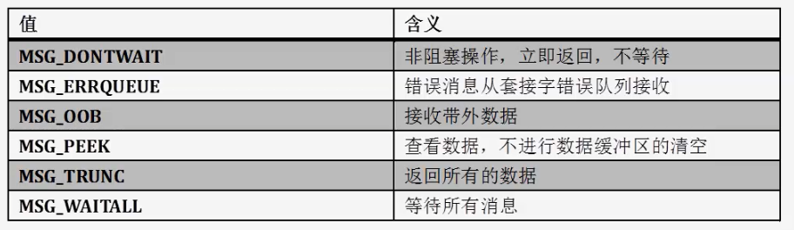
其中flag的取值：
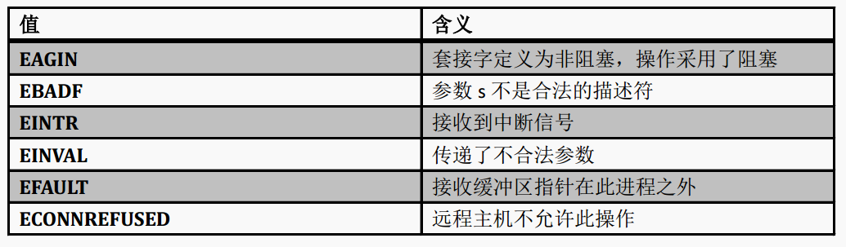
recv函数返回错误时，错误码的含义：
recv函数的特点：
- recv()常用于TCP连接，recvfrom()用于UDP连接（在数据报套接字DUP绑定了地址和端口后，也可以使用recv接收数据）；
- 可以使用flag参数使其适用于多种场景；
- 需要根据返回值来判断数据是否接收完毕。

send
使用send函数发送数据：
#include <sys/socket.h>
ssize_t send(int fd,const void* buf,size_t len,int flags);

send()函数的特点：
需要根据返回值来判断数据是否发送完毕
send()用于处理连接状态的描述符
flag标志位使得其行为多样

send函数errno含义：
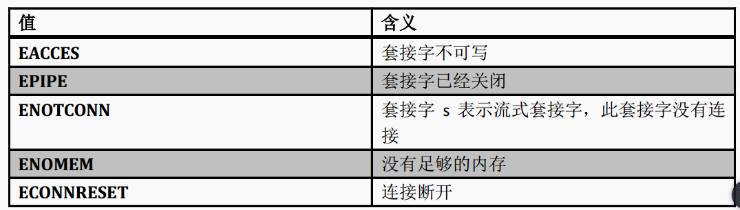

readv
#include <sys/uio.h>
ssize_t readv(int fd,struct iovec* vector,int count);
ssize_t writev(int fd,const struct iovec* vector,int count);
这两个函数的第二个参数都是一个指向某个iovec结构数组的一个指针：
struct iovec{
void* iov_base; //缓冲开始地址
size_t iov_len; //缓冲长度
};
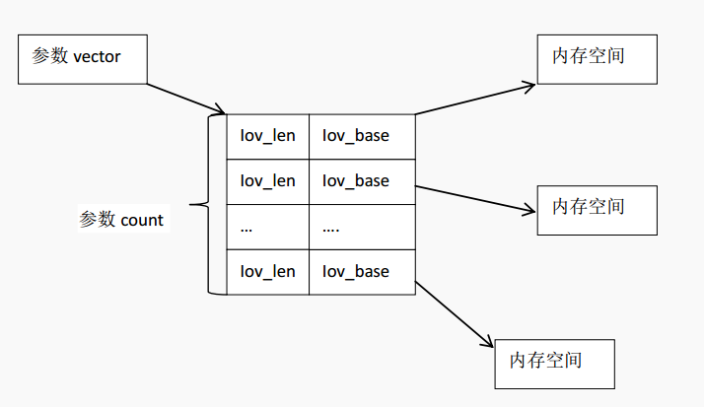

writev

recvmsg
#include <sys/socket.h>
ssize_t recvmsg(int fd,struct msghdr* msg,int flags);
ssize_t sendmsg(int fd,struct msghdr* msg,int flags);

sendmsg

I/O函数对比
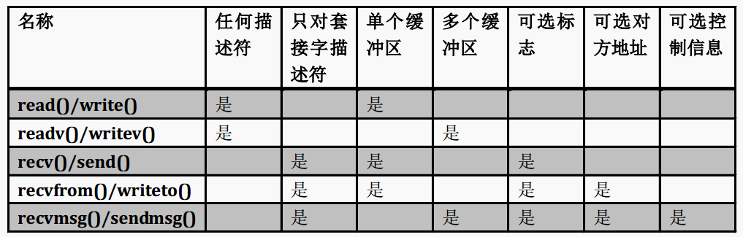

I/O操作函数

pipe
创建管道实现进程间通信函数pipe()：
int pipe(int fd[2]);
使用pipe()函数需要注意的事项：
fd[0]用于读取数据，fd[1]用于写数据
fd[0]和fd[1]默认情况下为阻塞
关闭管道的依据是引用计数
写失败触发SIGPIPE信号

pipe()函数创建管道的特性：
管道内部传输的数据流是字节流
单向管道
管道容量有限制
基于上述缺陷，内核提供了sockerpair创建双向的管道

socketpair
创建双向管道函数socketpair()：
int socketpair(int domain,int type,int protocol,int fd[2]);

mmap
创建共享内存函数mmap()：
void* mmap(void* start,size_t length,int prot,int flags,int fd,off_t
offset);
int munmap(void* start,size_t length);
mmap()函数port参数用来设置内存段的访问权限：
PROT_READ：内存段可读
PORT_WRITE：内存段可写
PORT_EXEC：内存段可执行
PORT_NONE：内存段不能被访问
参数flag的取值：
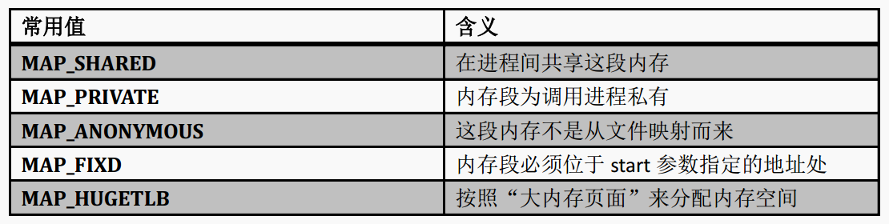

fcntl
用于修改描述符属性的函数fcntl()：
int fcntl(int fd,int cmd,…);
使用fcntl函数获取和设置文件描述符的状态标志：
F_GETFL：获取fd的状态标志
F_SETFL：设置fd的状态标志
注：ioctl比fcntl有更多控制行为，但是对于文件描述符的控制，使用fncntl。

splice
用于两个文件描述符之间移动数据的函数splice()：
ssize_t splice(int fd_in,loff_t* off_in,int fd_out,loff_t*
off_out,size_t len,unsigned int flags);
flag参数的含义：
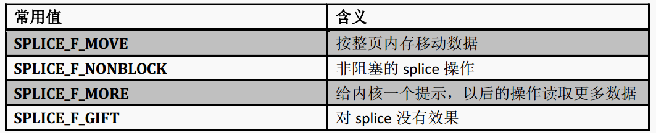
使用splice()函数的注意事项：
fd_in和fd_out必须至少有一个是管道文件描述符
返回值为0时，表示没有数据需要移动

实例
#include <sys/socket.h>
#include <sys/types.h>
#include <stdlib.h>
#include <stdio.h>
int main()
{
int fd[2];
int ret = socketpair(AF_UNIX,SOCK_STREAM,0,fd);
if(ret < 0)
{
perror("socketpair() error\r\n");
exit(1);
}
if(fork())
{
printf("parent process \r\n");
int val = 0;
close(fd[1]);
while(1)
{
sleep(1);
++val;
printf("send val to child : %d\r\n",val);
write(fd[0],&val,sizeof(val));
read(fd[0],&val,sizeof(val));
printf("read val from child : %d \r\n",val);
}
}
else
{
printf("child process \r\n");
int val;
close(fd[0]);

while(1)
{
read(fd[1],&val,sizeof(val));
++val;
write(fd[1],&val,sizeof(val));
}
}
}

IO模型
参考：
https://blog.csdn.net/z_ryan/article/details/80873449
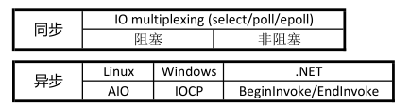

同步IO

阻塞式I/O（BIO）
阻塞和非阻塞指的是执行一个操作时等操作结束再返回结果，还是马上返回结果。
阻塞（blocking）：指IO操作需要彻底完成后才返回到用户空间，调用结果返回之前，调用者被挂起（当前线程进入非可执行状态，在这个状态，CPU不会分配时间片，线程暂停运行）只有到到结果才进入活动状态；
阻塞例子：海底捞的服务器为你点菜，当你点完菜后，服务员把消息传到后厨，这时你就在餐桌上等待，直到厨师把汤锅和配菜都准备好以后送到你桌上，你才能开吃。在上菜的过程中你还不能离开，因为你离开了之后服务员上菜了却找不到你人，所以你就是能等待，这个时候你处于阻塞等待状态，就是前面说的，你是调用者，你被挂起了，进入了非可执行状态。

非阻塞（nonblocking）：指I/O操作被调用后立即返回给用户一个状态值，无需等到I/O操作彻底完成，最终的调用结果返回之前，调用者不会被挂起；
非阻塞例子：海底捞的服务器为你点菜，当你点完菜后，服务员把消息传到后厨，过了三分钟，你跑到后厨问，我的锅底或者肥牛卷好了没有？后厨说没好，然后你去处理其它事情，然后又过了五分钟，你又跑到后厨问，我的某个菜好了没有，如果没有，你还是继续做其他事情，然后等会再问一次，这个时候就是在I/O操作的同时，你没有被挂起，可以操作其他事情，但是如果I/O操作完成，你需要立马接受。

原理
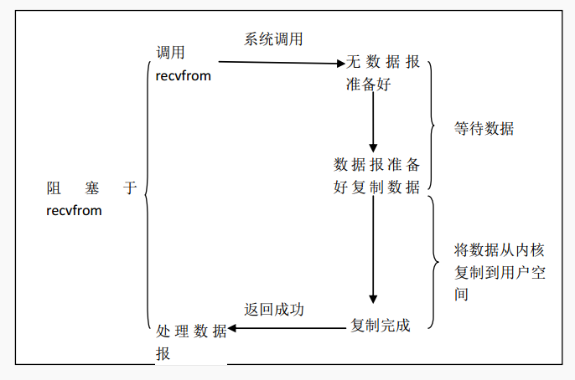
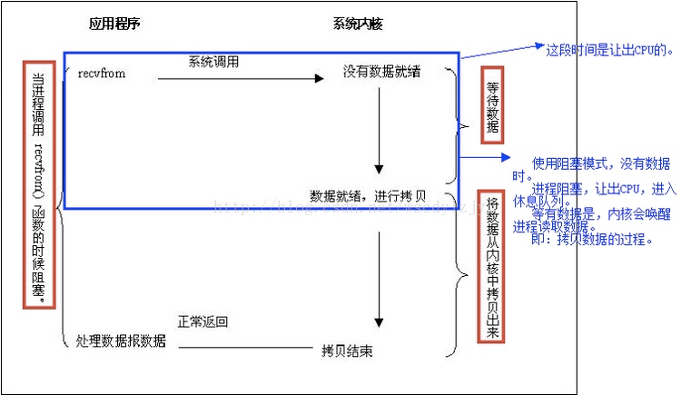
说明：应用程序调用一个IO的recvfrom函数，会导致应用程序阻塞，进入阻塞状态后直到I/O操作结束才会返回；如果系统内核数据没有准备好，那就一直等待数据准备，因为是调用了recvfrom函数导致了应用程序阻塞，所以一直在等，做不了任何事情，内核数据准备好之后把数据从内核拷贝到用户空间，拷贝结束后，I/O函数返回成功指示。
注：其阻塞时在I/O操作阶段。

分类
可能阻塞套接字的系统调用分为以下几类：
输入操作中的read()、readv()、recv()、recvfrom()
输出操作中的write()、writev()、send()、sendto()
接收连接中的accept()
发起连接中的connect()

特点
阻塞式I/O的缺点：
效率低
不适合高并发的开发

非阻塞式I/O（NIO）

原理
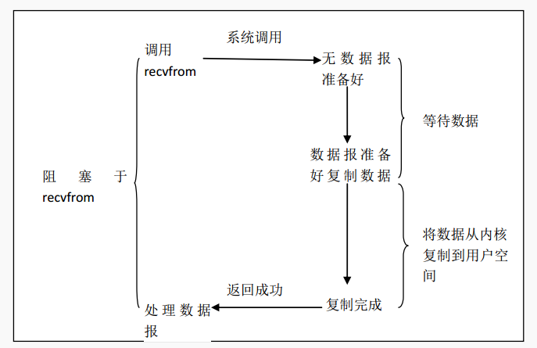
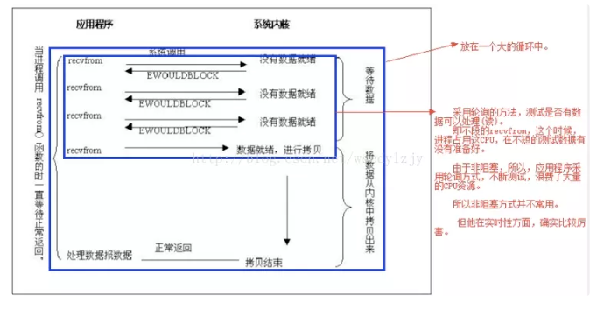
说明：用户线程发起IO请求时立即返回。但并未读取到任何数据，则返回字段为“EWOULDBLOCK”，用户线程需要不断地发起IO请求，直到数据到达后，才真正读取到数据，继续执行。即“轮询”机制。整个IO请求过程中，虽然用户线程每次发起IO请求后可以立即返回，但是为了等到数据。仍需要不断地轮询、重复请求、消耗了大量的CPU资源；是比较浪费CPU的方式，一般很少用这种模型，而是在其他模型中使用非阻塞IO这一特性。

在读某些文件时，如果文件没有数据，往往会导致读操作阻塞（休眠），比如：
- 读鼠标、键盘灯字符设备文件；
- 读管道文件（有名/无名）
读普通文件时，如果读到了数据就成功返回，如果没有读到数据返回0，总之不会阻塞。
在写某些文件时，当文件不能立即接收写入的数据时，也可能会导致写操作阻塞，一直阻塞到写成功为止。一般来说，写文件不会阻塞，因此我们不考虑写文件阻塞的情况。
由于一般情况下，“读鼠标”和“读键盘”都是阻塞的，为了不要让“读鼠标”和“读键盘”因为阻塞而相互干扰，可以采取如下办法读：
- fork子进程，然后父子进程两线任务
父进程：读键盘
子进程：读鼠标
这种方式肯定是没问题的，这仅是一种方案，实际并不提倡这么做，多线任务时使用多进程实现，开销太大了。
- 创建次线程，主线程和次线程两线任务
主线程：读键盘
次线程：读鼠标
这种方式是我们经常实现的方式。
- 将鼠标和键盘设置为“非阻塞”，while轮询读
- IO多路复用

阻塞是好还是坏？
实际上读文件因为没有数据而阻塞，其实是好事，因为这样就进入休眠状态，休眠时就不会占用CPU，节省了CPU的资源。
我们可以将阻塞的读修改为非阻塞的读。非阻塞读意思就是，如果有数据就成功读到，如果没有读到数据就出错返回，而不是阻塞。
尽管我们很少非阻塞的读，但是有些时候还是需要非阻塞读，因此OS还是提供了非阻塞操作方式。

如何实现非阻塞读？
- 打开文件时指定O_NONBLOCK状态标志；、
在IPC有名管道，如果不希望阻塞的话，就可以在open打开“有名管道”时，指定O_NONBLOCK，然后读有名管道无数据时就不会阻塞。
- 通过fcntl函数指定O_NONBLOCK来实现；
什么情况下使用fcntl来实现：
- 当文件已经被open打开了，但是open是并没有指定你要的文件状态标志，而你又不想去修改open的参数，此时可以使用fcntl来重设或者补设；
- 没办法在open指定，你手里只有一个文件描述符fd，此时就使用fcntl来重设或补设：比如无名管道，无名管道连名字都没有，没有办法使用open函数，无名管道是使用pipe函数来返回文件描述符的，如果你想非阻塞的读无名管道的话，是没有办法通过open来指定O_NONBLOCK的，此时就需要使用fcntl来重设或补设。

当然我们使用fcntl不仅仅只能重设或补设O_NONBLOCK，也可以重设或补设O_TEUNC/O_APPEND等任何你需要的“文件状态”标志。
设置两种方式：
- 重设
fcntl(0, F_SETFL, O_READONLY|O_NONBLOCK);
- 补设
flag = fcntl(0, F_GETFL); //获取原有文件状态标志
flag = O_NONBLOCK; //通过|操作，在已有标志上增加O_NONBLOCK
fcntl(0, F_SETFL, flag);

非阻塞accept
struct linger的l_onoff标志设为1，l_linger设为0，关闭TCP连接会先在socket上发送一个RST包：
select返回监听socket可读
服务器接收到客户发送过来的RST
已经完成的连接被从队列中删除
服务器调用accept，但是连接已经消息
上述问题的解决方式：
监听socket设置为非阻塞模式
忽略EWOULDBLOCK错误
忽略FCONNABORTED错误
忽略EPROTO错误

非阻塞connect
非阻塞connect的用途：
把三次握手叠加到其他处理上
可以同时建立多个连接
借助I/O复用，实现connect的超时

使用非阻塞connect的时候需要注意：
需要处理非阻塞连接本机的情况
在Berkeley的实现中，连接建立成功时，套接字描述符变为可写
在Berkeley的实现中，连接出错时，套接字描述符变为既可读又可写
三次握手过程中发生中断

移植非阻塞的connect时需要注意的地方：
对出错的套接字的不同处理
有可能在调用select之前，连接就已经建立成功，而且对方的数据已经到来

移植非阻塞connect时问题的解决方法：
调用getpeername代替getsockopt
调用read，读取长度为0字节的数据
再调用一次connect

非阻塞connect的步骤：
创建socket，返回套接字描述符
调用fcntl把套接字描述符设置为非阻塞
调用connect开始建立连接
判断连接是否成功建立（需要处理前面提到的问题）

I/O复用
多线程需要进行上下文切换，故而引入IO多路复用。
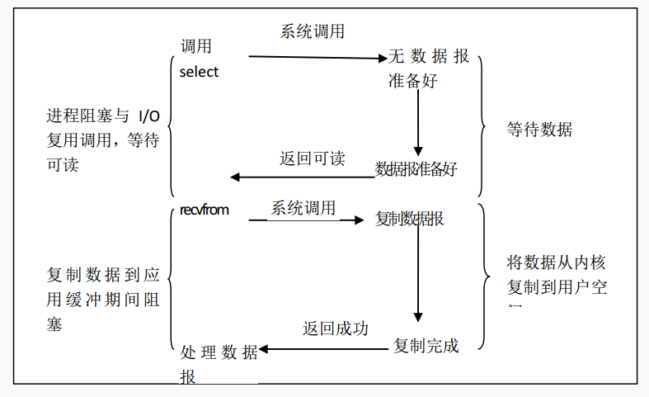
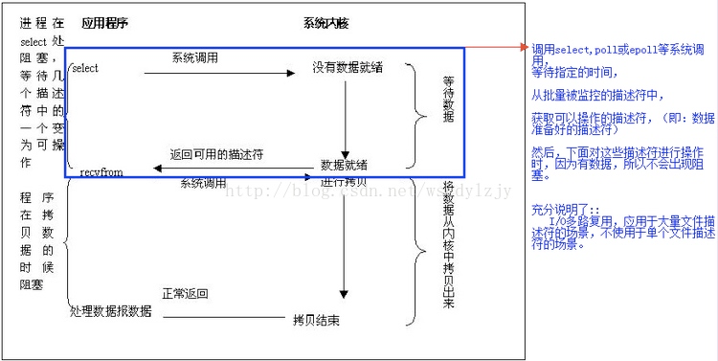
说明：I/O复用模型会用到select或poll函数，在I/O复用模型中，并不是阻塞到I/O操作过程中，而是阻塞到select或者poll函数中；以select为例：进程在select处阻塞，等待几个描述符中的一个变为可操作，如果没等待到就继续阻塞在第一阶段，如果等到了一个描述符变为了可操作，则调用recvfrom函数将数据拷贝到应用缓冲区。

信号驱动式I/O
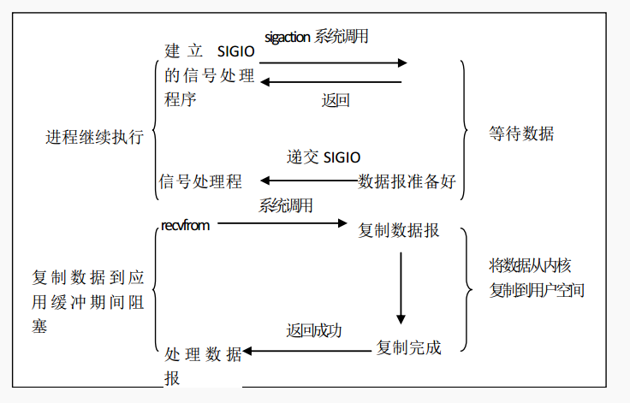
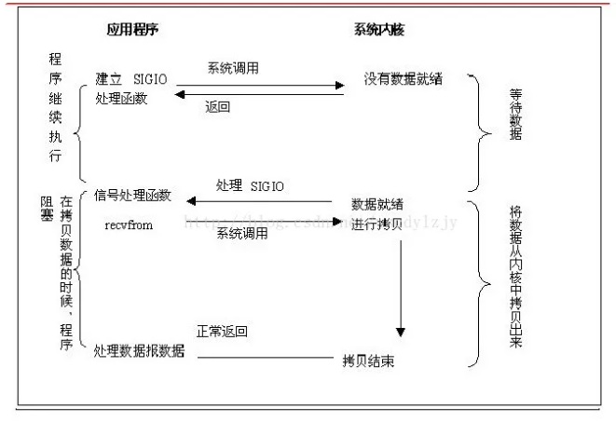
说明：首先，我们允许套接口进行信号驱动I/O，并安装一个信号处理函数SIGIO，如果数据没有准备好，则立即返回结果，进程继续工作并不阻塞。当数据准备好时，系统内核会主动发送一个SIGIO信号给应用程序，应用程序收到信号后，可以在信号处理函数中调用I/O操作函数recvfrom进行数据处理。信号驱动I/O模型的优点是当数据报到达时，可以不阻塞，主循环可以继续执行，只是等待处理程序的通知，或者数据已经准备好被处理，或者数据报已经准备好被读了。

异步I/O（AIO）
同步（synchronous）：调用者等待被调用者返回消息，才能继续执行。同步阻塞例子：去餐馆吃饭，点了一个盖浇饭，然后在餐桌上一直等到盖浇饭做好，自己端到餐桌就餐。这就是典型的同步阻塞。当厨师给你做饭的时候，你需要一直在那里等着。
同步非阻塞例子：去餐馆吃饭，点了一个盖浇饭，你点完饭之后，过了几分钟感觉时间差不多了，就去问老板饭做好了没有，如果好了就去端，如果没好等一会再去问，实时同步做饭进度，依次循环去问直到饭做好，这就是同步非阻塞。
异步（asynchronous）：被调用者通过状态、通知或回调机制主动通知调用者被调用者的运行状态。
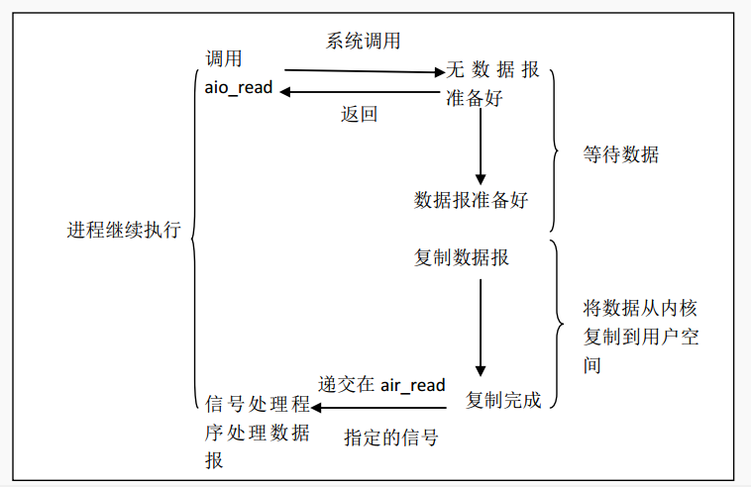

I/O模型比较
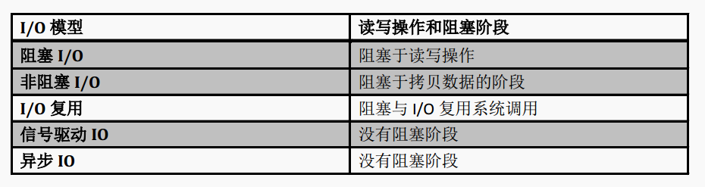

同步/异步
同步和异步与消息的通知机制有关：
同步：在发出一个功能调用时，在没有得到结果之前，该调用就不返回
异步：异步过程调用发出后，调用者不能立刻得到结果
异步调用，要想获得结果，一般由两种方式：
- 主动轮询异步调用的结果；
- 被调用方通过callback来通知调用方调用结果。

同步和异步的使用特点：
关注的是消息如何通知的机制
异步机制中，消息通知和消息处理之间需要一个桥梁
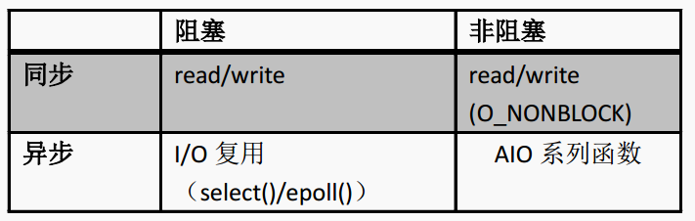

阻塞/非阻塞
阻塞和非阻塞和等待消息时的状态有关：
阻塞：函数只有在得到结果之后才会返回
非阻塞：不能立刻得到结果的情况下，调用会立刻返回

另外一种解释：
阻塞和非阻塞的重点在于进程/线程等待消息时候的行为，也就是在等待消息的时候，当前进程/线程是挂起状态还是非挂起状态。
阻塞调用在发出去后，在消息返回之前，当前进程/线程会被挂起，直到有消息返回，当前进程/线程才会被激活。
非阻塞调用在发出去后，不会阻塞当前进程/线程，而是立即返回。

如何选择阻塞IO（BIO）和非阻塞IO（NIO）？
围绕具体的业务模型选择。

总结
- 同步与异步，重点在于消息通知的方式；
- 阻塞与非阻塞，重点在于等待消息时候的行为。
四种组合方式：
- 同步阻塞：
- 同步非阻塞：
- 异步阻塞：
- 异步非阻塞：

开源项目应用

Tomcat
NIO模型。

Redis
单线程IO多路复用（新版本网络采用多线程，客户端连接仍然是单线程）。

Netty
采用BIO/NIO，未采用AIO（只有Windows真正实现了AIO，Linux平台支持不好）。

文件锁
文件锁也被称为记录锁，是用来保护文件数据的。
当多个进程共享读写同一个文件时，为了不让进程各自读写数据时相互干扰，我们可以使用进程信号量来互斥实现，除了可以使用进程信号量以外，还可以使用“文件锁”来实现，而且功能更加丰富，使用相对容易。

多进程共享读写同一文件时，如果数据很重要的话，为了防止数据相互修改，应该满足如下读写条件：
1、写与写应该互斥
当某个进程正在写文件，而且在数据没有写完时，其他进程不能写，否则会相互打乱对方写的数据。
2、读与写应该互斥
分两种情况：
1）某个进程正在写操作，而且在数据没有写完时，其他进程不能读数据。因为别人在没有写完之前，读到的数据是不完整的，所以读和写是互斥的。
2）某个进程正在读数据，在数据没有读完之前，其他进程不能写数据。因为可能会扰乱别人读到的数据。
1、读与读共享
某个进程在读数据时，就算数据没有读完，其他进程也可以共享读数据，并不需要互斥等待别人读完后才能读取。因为读文件时不会修改文件的内容，所以不用担心数据相互干扰的问题。
总结起来就是，多进程读写文件时，如果你想进行资源保护的话，完美的资源保护应该满足以下条件：
1、写与写之间互斥；
2、读与写之间互斥；
3、读与读之间共享。
如何实现以上读写要求？
如果使用信号量实现保护的话，只能是一律互斥，包括读与读都是互斥的，不能够同时实现互斥和共享，但是文件锁可以做到。

存储映射

概述
存储映射是一个磁盘文件与存储空间的一个缓冲相映射，对缓冲数据的读写就相应的完成了文件的读写。
文件存储映射操作函数：mmap，munmap

mmap
void *mmap(coid* addr,size_t len, int port, int flag, int fields, off_t off);
参数：
addr：存储映射区的起始地址，通常设为0
fileds：文件描述符
len：需要映射的字节数
off：映射字节在文件中的偏移量
port：
PORT_READ映射区可读
PORT_WAITE映射区可写
PORT_EXEC映射区可执行
PORT_NONE映射区不可访问
flag：
MAP_FIXED返回地址必须等于addr，不鼓励使用
MAP_SHARED存储操作立即修改映射文件内容
MAP_PRIVATE存储操作导致创建映射文件的副本，并对副本进行读写
返回：成功返回0，出错返回MAP_FAILED

总结：IO模型，存储映射，文件锁都属于文件高级操作。

